К ООП НОО,  утвержденной приказом по школе от 30.05.2022 №127 |  | УТВЕРЖДЕН  приказом по школе  от 31.08.2022 №_____
ПРИНЯТО  Педагогическим советом школы  (протокол от 30.08.2022 № 11) |  | ПРИНЯТО  Управляющим советом школы (протокол от 31.08.2022 № 1)

УЧЕБНЫЙ ПЛАН
НАЧАЛЬНОГО ОБЩЕГО ОБРАЗОВАНИЯ
1 класс
Муниципального бюджетного общеобразовательного учреждения
"Семисотская средняя общеобразовательная школа"
Ленинского района Республики Крым
на 2022/2023 учебный год

ПОЯСНИТЕЛЬНАЯ ЗАПИСКА
к учебному плану НОО
Муниципального бюджетного общеобразовательного учреждения
"Семисотская средняя общеобразовательная школа"

Ленинского района Республики Крым
на 2022/2023 учебный год

1. ОБЩИЕ ПОЛОЖЕНИЯ

Учебный план на 2022/2023 учебный год разработан с учётом основной образовательной программы МБОУ Семисотская СОШ на основе следующих документов:

- федерального уровня:
- Федеральный закон Российской Федерации от 29 декабря 2012 г. № 273-ФЗ "Об образовании в Российской Федерации" (с изменениями).
- Федеральный государственный образовательный стандарт начального общего образования, утвержденный приказом Министерства просвещения Российской Федерации от 31.05.2021 № 286;
- Федеральный перечень учебников, допущенных к использованию при реализации имеющих государственную аккредитацию образовательных программ начального общего, основного общего, среднего общего образования организациями, осуществляющими образовательную деятельность, утверждённого приказом Министерства просвещения Российской Федерации от 20.05.2020 № 254 (с изменениями и дополнениями от 23.12.2020).
- Перечень организаций, осуществляющих выпуск учебных пособий, которые допускаются к использованию при реализации имеющих государственную аккредитацию образовательных программ начального общего, основного общего, среднего общего образования, утверждённого приказом Министерства образования и науки Российской Федерации от 09.06.2016 № 699.
- Санитарные правила СП 2.4.3648-20 «Санитарно-эпидемиологические требования к организации воспитания и обучения, отдыха и оздоровления детей и молодёжи», утверждёнными постановлением Главного государственного санитарного врача Российской Федерации от 28.09.2020 № 28.
- Приказ Министерства просвещения РФ от 22 марта 2021 г. № 115 "Об утверждении Порядка организации и осуществления образовательной деятельности по основным общеобразовательным программам - образовательным программам начального общего, основного общего и среднего общего образования”.
- Информационно-методическое письмо об организации внеурочной деятельности в рамках реализации обновленных федеральных государственных образовательных стандартов начального общего и основного общего образования.

- регионального уровня:
- Закон Республики Крым от 06.07.2015 №131-ЗРК/2015 «Об образовании в Республике Крым».
- Инструктивно-методическое письмо от 20.04.2021 № 1503/01-14 «О формировании учебных планов общеобразовательных организаций Республики Крым, реализующих основные образовательные программы, на 2021/2022 учебный год»
- Письмо Министерства образования, науки и молодёжи Республики Крым от 18.05.2022 № 2015/01-14 по вопросу формирования учебных планов общеобразовательных организаций Республики Крым на 2022/2023 учебный год.
- Письмо Министерства образования, науки и молодёжи Республики Крым от 18.05.2022 № 2017/01-14 по вопросу формирования учебных планов общеобразовательных организаций Республики Крым на 2022/2023 учебный год.

- локального уровня:
- Устав МБОУ Семисотская СОШ.
- Положение о форме, периодичности и порядке проведения текущего контроля успеваемости и промежуточной аттестации обучающихся, утвержденное приказом от 31.08.2021 № 150.

2. ЗАДАЧИ УЧЕБНОГО ПЛАНА

Учебный план направлен на решение следующих задач:
- достижение планируемых результатов ООП НОО;
- достижение базового уровня образования;
- достижения повышенного уровня образования;
- выполнение плана реализации программы развития МБОУ Семисотская СОШ;
- создание вариативной образовательной среды;
- создание условий для эстетического, культурного и физического воспитания обучающихся;
- осуществление индивидуального подхода к обучающимся;
- соблюдение нормативов максимального объема обязательной учебной нагрузки и включение регионального минимума содержания образования, соблюдение санитарно-эпидемиологических требований.

Содержание учебного плана МБОУ Семисотская СОШ учитывает уровень интеллектуальной подготовки обучающихся. Учебные курсы обеспечены современными учебно-методическими комплексами (программы и учебники, в том числе их электронные формы).

В учебном плане предложено недельное распределение часов при следующих условиях:
1. Продолжительность учебного года:
- 33 учебные недели – 1 класс.

2. Продолжительность учебной недели:
- 5-дневная учебная неделя – для обучающихся 1 класса.

Образовательная нагрузка равномерно распределена в течение учебной недели и соответствует требованиям СП 2.4.3648-20 и СанПиН 1.2.3685-21. Объём максимально допустимой обязательной нагрузки в течение дня в 1 классе не превышает 4 уроков и один раз 5 уроков за счет урока физической культуры.
Обучение в первом полугодии: в сентябре, октябре – по 3 урока в день по 35 минут каждый, в ноябре-декабре – по 4 урока в день по 35 минут каждый; в январе-мае по 4 урока в день по 40 минут каждый.

4. Режим работы (начало занятий, продолжительность перемен, занятий внеурочной деятельности и т.п.) определяется в соответствии с требованиями СП и СанПиН и утверждается в начале учебного года приказом по школе с учетом результатов комплектования.

Календарный учебный график составляется с учетом продолжительности учебных периодов в учебных неделях и согласовывается с Управлением образования Администрации Ленинского района.

Классы | 1-я четверть | 2-я четверть | 3-я четверть | 4-я четверть | Всего
1-й | 8 | 8 | 9 | 8 | 33

3. ОБЯЗАТЕЛЬНАЯ И ФОРМИРУЕМАЯ ЧАСТИ УЧЕБНОГО ПЛАНА

Учебный план 1 класса составлен на основе Примерных учебных планов начального общего образования Примерной основной образовательной программы начального общего образования (одобрена решением федерального учебно-методического объединения по общему образованию (протокол 1/22 от 18.03.2022 г.))

Учебный план состоит из двух частей: обязательной части, формируемой части.

Содержание образования, определенное обязательной частью, обеспечивает приобщение обучающихся к общекультурным и национально-значимым ценностям, формирует систему предметных навыков и личностных качеств, соответствующих требованиям стандарта начального общего образования (ФГОС НОО), устанавливая перечень учебных предметов и объем учебного времени, отводимого на их изучение по уровням общего образования. Таким образом, сохраняется номенклатура обязательных предметных областей, учебных предметов. Обязательная часть учебного плана включает в себя 6 предметных областей.

Учебный план обеспечивает преподавание и изучение учебных предметов «Родной язык (русский)» и «Родной язык (крымскотатарский), в соответствии с возможностями МБОУ Семисотская СОШ и запросами обучающихся и их родителей (законных представителей), которые зафиксированы в заявлениях на родной язык. На учебные предметы «Родной язык (русский)» и «Родной язык (крымскотатарский), в учебном плане отводится по 1 часу в 1 классе.

При проведении занятий по учебным предметам «Родной язык (русский)» и «Родной язык (крымскотатарский), осуществляется деление 1 класса на две группы (на основании п. 21 Порядка организации и осуществления образовательной деятельности по основным общеобразовательным программам - образовательным программам начального общего, основного общего и среднего общего образования” утвержденного Приказом Министерства просвещения РФ от 22 марта 2021 г. № 115).

Часть учебного плана, формируемая участниками образовательных отношений, обеспечивает реализацию индивидуальных потребностей обучающихся, учитывает интересы их родителей (законных представителей) и строится в соответствии с возможностями информационно-образовательной среды образовательной организации. Содержание ООП начального общего образования, отводимое на часть, формируемую участниками образовательных отношений в рамках учебного плана ООП начального общего образования, направлено на углубленное изучение отдельных тематических разделов по предмету «Литературное чтение» в объёме 1 часа в 1 классе.

Формы промежуточной аттестации
Все предметы учебного плана в форме педагогического наблюдения

ПЕРСПЕКТИВНЫЙ УЧЕБНЫЙ ПЛАН ООП НАЧАЛЬНОГО ОБЩЕГО ОБРАЗОВАНИЯ (ФГОС-2021) НА 2022-2026 г.г.
Муниципального бюджетного общеобразовательного учреждения
"Семисотская средняя общеобразовательная школа" Ленинского района Республики Крым
(при пятидневной учебной неделе)
Предметные области | Классы  Учебные предметы | Количество часов в неделю |  |  |  | Всего часов | Кол-во часов на уровень
 |  | 1  2022/2023 | 2  2023/2024 | 3  2024/2025 | 4  2025/2026
Обязательная часть
Русский язык и литературное чтение | Русский язык | 5 | 5 | 5 | 5 | 20 | 675
 | Литературное чтение | 4 | 3 | 3 | 3 | 13 | 404
Родной язык и литературное чтение на родном языке | Родной язык (русский), (крымскотатарский) | 1 | 1 | 1 | 1 | 4 | 135
 | Литературное чтение на родном языке | – | 1 | 1 | 1 | 3 | 102
Иностранный язык | Иностранный язык | – | 2 | 2 | 2 | 6 | 204
Математика и информатика | Математика | 4 | 4 | 4 | 4 | 16 | 540
Обществознание и естествознание ("Окружающий мир") | Окружающий мир | 2 | 2 | 2 | 2 | 8 | 270
Основы религиозных культур и светской этики | Основы религиозных культур и светской этики | – | – | – | 1 | 1 | 34
Искусство | Музыка | 1 | 1 | 1 | 1 | 4 | 135
 | Изобразительное искусство | 1 | 1 | 1 | 1 | 4 | 135
Технология | Технология | 1 | 1 | 1 | 1 | 4 | 135
Физическая культура | Физическая культура | 2 | 2 | 2 | 2 | 8 | 270
Итого |  | 21 | 23 | 23 | 23 | 90 | 3039
Часть, формируемая участниками образовательных отношений (+)
Максимально допустимая недельная нагрузка |  | 21 | 23 | 23 | 23 | 90

Соответствие ФГОС уровня образования количеству аудиторных учебных часов на уровне образования.
Показатель | 1 класс | 2 класс | 3 класс | 4 класс | Всего
Кол-во учебных недель | 33 | 34 | 34 | 34
Кол-во часов обязательной части | 660 | 748 | 782 | 782 | 3006
Кол-во часов формируемой части | 33 | 0 | 0 | 0 | 33
Всего аудиторных учебных часов согласно УП | 3039
 | Достаточно часов в УП
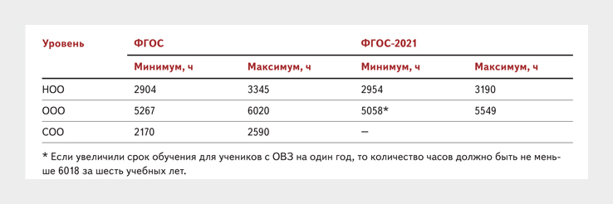
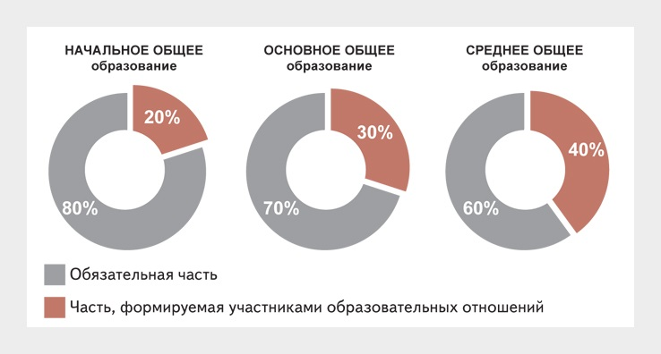
Соотношение обязательной и формируемой частей программы ФГОС уровня образования.
Кол-во часов в плане внеурочной деятельности |  | 714 (5 часов на каждый год в 1-3 классах; 6 часов в 4 классе)
Соотношение частей программы, % | Обязательная | 80.1 | Соотношение выдержано
 | Формируемая | 19.9

4. УЧЕБНЫЙ ПЛАН НАЧАЛЬНОГО ОБЩЕГО ОБРАЗОВАНИЯ
(по ФГОС-21, 1 класс)
на 2022/2023 учебный год
Муниципального бюджетного общеобразовательного учреждения "Семисотская средняя общеобразовательная школа" Ленинского района Республики Крым
(при пятидневной учебной неделе)

Предметные области | Учебные предметы | Количество часов в неделю по классам | Всего часов
 |  | 1 класс | В неделю
Русский язык и литературное чтение | Русский язык | 5 | 5
 | Литературное чтение | 4 | 4
Родной язык и  литературное чтение  на родном языке | Родной язык (русский) | 1 | 1
 | Родной язык (крымскотатарский) | 1 | 1
Математика и информатика | Математика | 4 | 4
Обществознание и естествознание (окружающий мир) | Окружающий мир | 2 | 2
Основы религиозных культур и светской этики | Основы религиозных культур и светской этики | - | -
Искусство | Изобразительное искусство | 1 | 1
 | Музыка | 1 | 1
Технология | Технология | 1 | 1
Физическая культура | Физическая культура | 2 | 2
ИТОГО |  | 21 | 21
Часть, формируемая участниками образовательных отношений (+)
Максимально допустимая недельная нагрузка |  | 21 | 21

